**La vie en milieu sec : l’exemple des Angiospermes**

*Après avoir défini ce qu’est un milieu sec, vous présenterez les adaptations des Angiospermes leur permettant de vivre dans un tel milieu.*

Les Angiospermes sont des végétaux typiquement aériens à fleurs et à fruits dérivant d’une unité structurale propre au phylum, le carpelle. Ils puisent les CO2 dans l’air et l’eau et les ions dans le sol.

La sécheresse du milieu dépend d’une part du **degré d’humidité de l’air** et donc de la pression de vapeur saturante qui diminue avec la température, un air froid est nécessairement sec ou bien des précipitations qui sont rares en climat tropical (grands déserts tropicaux).

Elle dépend également de l’**humidité du sol** qui dépend des **apports** : les précipitations et des **pertes** soit par **écoulement**, et alors intervient la granulométrie du sol (le sable est un sol filtrant) soit par **évaporation** qui dépend alors de la température et de l’humidité relative de l’air.

Par ailleurs, le potentiel hydrique du sol peut être abaissé par la présence de solutés : prés salés en bord de mer ou berges de lacs salés, les plantes qui y sont adaptées sont des halophytes.

Interviennent donc des facteurs climatiques : températures et précipitation et des facteurs édaphiques : la granulométrie et la salinité du sol.

Dans tous les cas la plante doit développer un potentiel hydrique très bas pour extraire l’eau du sol.

Les stratégies adaptatives sont variables et portent soit sur le déroulement du cycle biologique de l’angiosperme, soit sur le bilan hydrique de celle-ci. Les plantes adaptées aux milieux secs sont des xérophytes, celles qui limitent les pertes d’eau sont des sclérophytes et celles qui font des réserves d’eau, des malacophytes.

L’eau est essentiellement perdue par la transpiration foliaire, il s’agit de montrer comment ces pertes peuvent être limitées, ensuite comment l’absorption de l’eau peut être amplifiée et comment certains végétaux constituent des réserves d’eau.

I/ Une limitation des pertes d’eau par limitation de la transpiration

A/ La transpiration foliaire, une perte d’eau incompressible

Liée à l’absorption du CO2, localisation, grande surface d’échanges, gradient très défavorable pour le CO2, d’où perte d’eau considérable

B/ Des solutions pour limiter les pertes par transpiration

1/ Abscission des feuilles en saison sèche chez les homéohydres

2/ Une protection des stomates et des surfaces foliaires

(Sur un exemple pertinent et détaillé : Oyat ou, Laurier Rose …)

- Stomates enfoncés dans des cryptes pilifères : Laurier rose

- Possibilité d’enroulement de la feuille : Oyat

3/ Imperméabilisation des feuilles

Abondance de tissus sclérifiés : sclérenchyme, bois

Cuticule ou liège épais

4/ Réduction des surfaces foliaires

(Sur un exemple pertinent et détaillé : Cactus, euphorbe …) :

Réduction des feuilles à des épines

5/ Port en coussin

Rainures guidant l’eau au pied de la plate

6/ Dépression de midi

II/ Un stockage d’eau

A/ Localisation

Sur un exemple pertinent et détaillé (Malacophytes : Aloé vera, joubarbe, …)

Existence d’un parenchyme aquifère

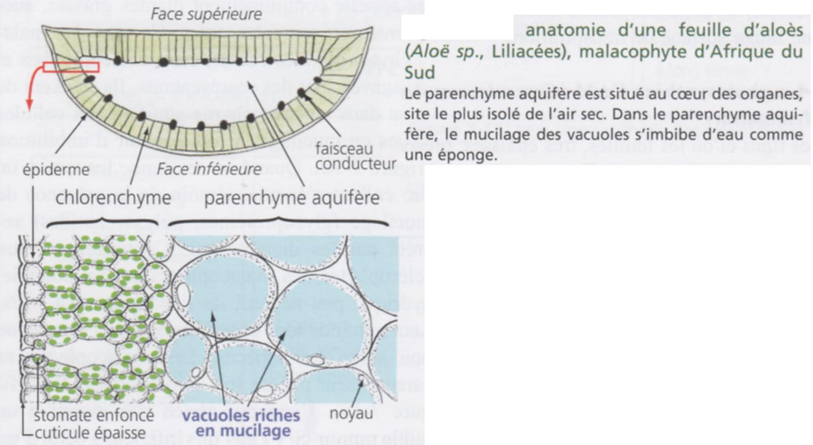

B/ Mécanisme impliqué dans le stockage de l’eau

Abaissement du potentiel hydrique par des métabolites

III/ Une amplification de l’absorption racinaire des ions en cas de stress hydrique

Une exploitation de toutes les ressources en eau disponibles

Système racinaire exploitant toute l’eau disponible avec des racines verticales profondes et des racines horizontales superficielles

IV/ Des adaptations physiologiques pour concentrer le CO2 en limitant les pertes d’eau

A/ Fermeture des stomates aux heures les plus chaudes

Sur un exemple pertinent et détaillé (plante en C4)

Anatomie d’une feuille en C4

Équipement enzymatique particulier

Séparation spatiale

B/ Ouverture des stomates la nuit

Sur un exemple pertinent et détaillé (plante CAM)

Anatomie d’une feuille CAM (cf Aloès)

Équipement enzymatique particulier

Séparation temporelle

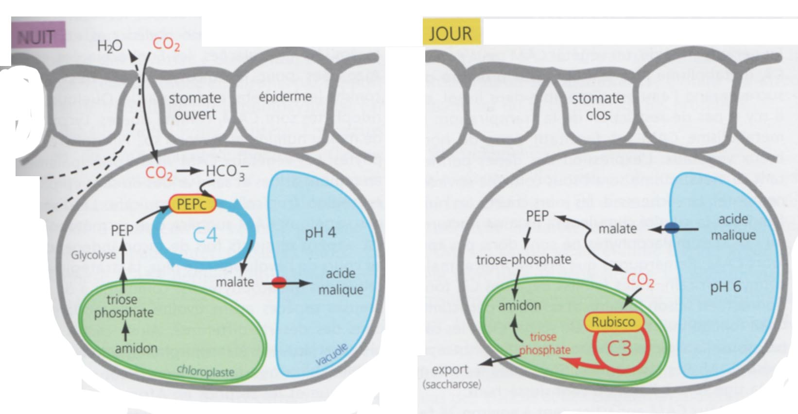

V/ Le cycle court des éphémérophytes

Plantes annuelles à cycle de vie très court survivant à la saison sèche sous forme de graines.

En résumé :

|  |  |  |  |  |
| --- | --- | --- | --- | --- |
| Types | Éphémérophytes | Malacophytes | Sclérophytes | Homéohydres |
| Stratégies | Fuite | Endurance | Résistance | Évitement |
| Adaptations | Cycle de vie court | Réserves d’eau  Système racinaire performant | Sclérification des surfaces d’échanges | Pertes des feuilles pendant l’hiver |

Les milieux secs ou arides sont rarement totalement dépourvus de végétation mais les végétaux qui s’y développent y sont adaptés, ce sont des xérophytes. Ils présentent des stratégies différentes pour pallier le manque d’eau et en revanche, ils colonisent des milieux où la concurrence est faible puisqu’ils nécessitent des adaptations très strictes.